Zucchinischnitten

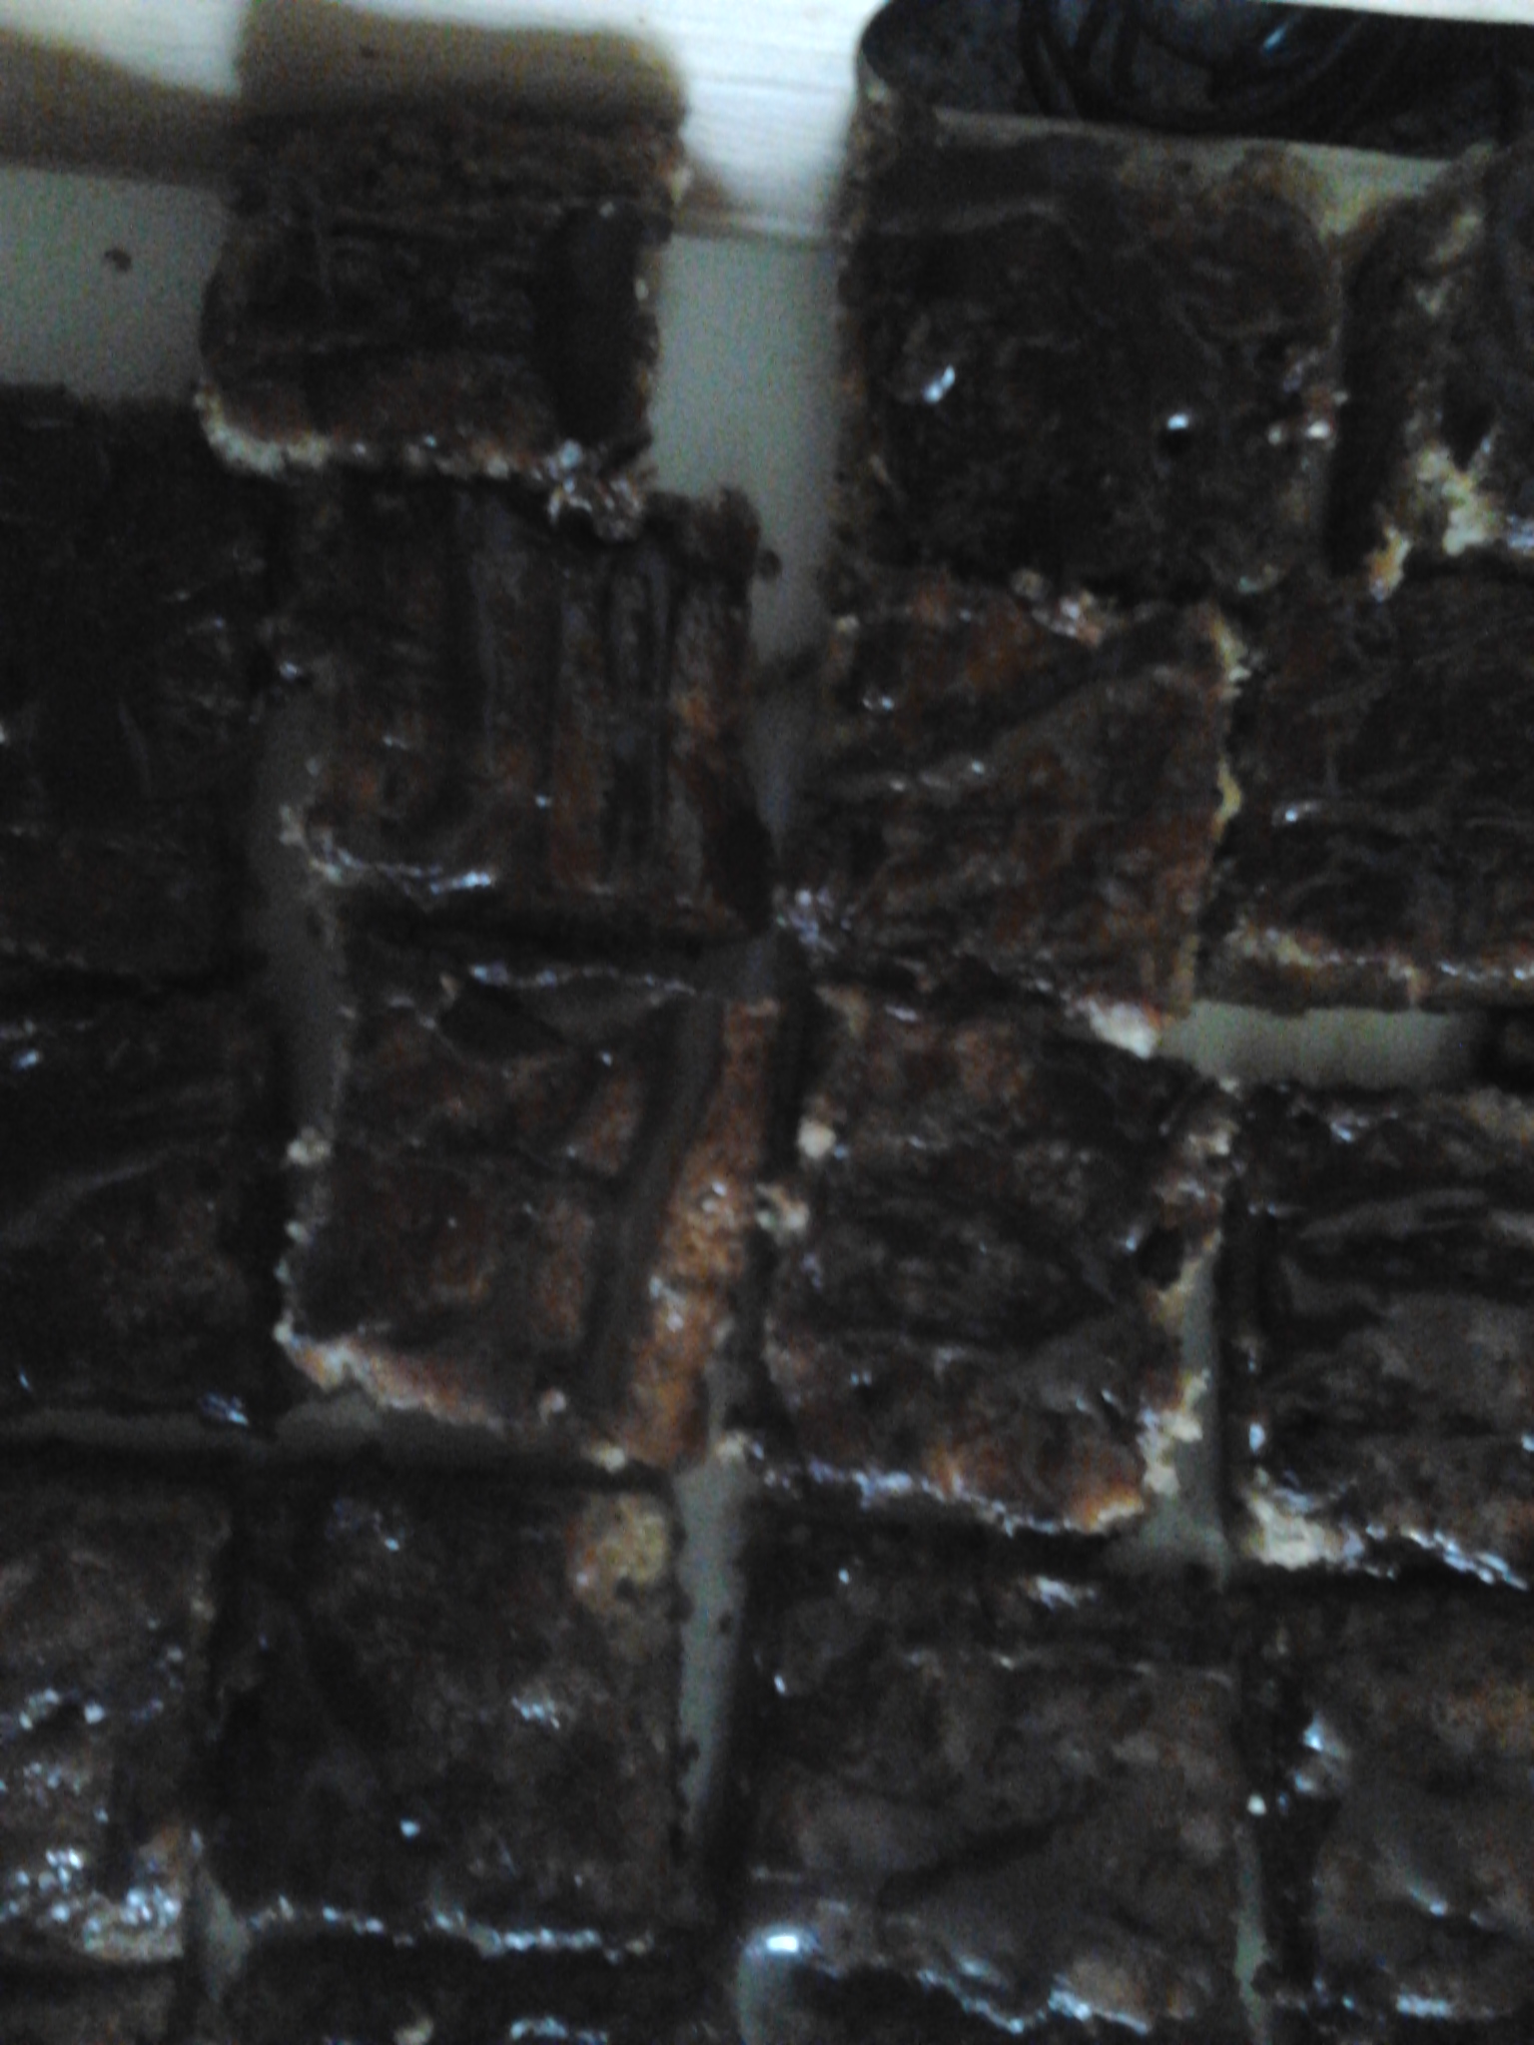

Zutaten:

4 Eier
400 g Staubzucker
400 g geriebener Zucchini
(je nach Belieben mit oder ohne Schale)
1/4 l Öl
1/2 TL Zimtpulver
1 Pkt. Vanillezucker
100 g geriebene Haselnüsse
400 g Mehl
1 Backpulver
Marillenmarmelade und Schokoglasur zum Verzieren

Eier mit Zucker, Vanillezucker und Zimt schaumig rühren, Öl langsam einrinnen lassen. Haselnüsse untermengen, zuletzt Zucchini und das mit Backpulver vermischte Mehl kurz unterheben. Die Masse auf ein Blech streichen und bei Ober- und Unterhitze mit 180° ca. 20 bis 30 Min backen.
Mit heißer Marillenmarmelade bestreichen und mit Schokoglasur verzieren.

Ich wünsche gutes Gelingen
